体育月拓展竞赛项目安排
活动基本信息：
活动年级：初三年级
活动时间：10月19日（星期一） 14:10——15:40
活动内容：蜈蚣竞走，鼓动人心。
活动地点：学校操场

活动年级：初二年级
活动时间：10月21日（星期三） 15:00——16:30
活动内容：不倒森林，蜈蚣竞走。
活动地点：学校操场

活动年级：初一年级
活动时间：10月22日（星期四）下午 15:00——16:30
活动内容：珠行万里，不倒森林。
活动地点：学校操场

项目及人数：
（一）、初一年级比赛项目
1.珠行万里（30米）
每班各15人参赛，参赛选手每人手持pvc槽板，要求大家无缝连接pvc，让弹力球在pvc槽里滚动，球不落地，到达终点，将小球成功落到纸杯里，成绩方有效。以完成时间排序，用时最短为获胜队。
2.不倒森林
每班各15人参赛，参赛选手围成圆圈，每人用右手手心压住一根垂直地面的pvc管，要求队员逆时针移动，接住前方队员pvc管，管不倒，规定时间内每队完成接力次数最多为获胜队。

（二）、初二年级比赛项目
1.不倒森林
每班各15人参赛，参赛选手围成圆圈，每人用右手手心压住一根垂直地面的pvc管，要求队员逆时针移动，接住前方队员pvc管，管不倒，规定时间内每队完成接力次数最多为获胜队。

2.蜈蚣竞走
每班16人分两组（八人一组）折返接力进行，每个选手之间用身体抵住一个大气球，每人双手举一个大气球，气球不能掉，向前移动完成接力一次，已完成比赛的快慢时间为准记名次。

（三）、初三年级比赛项目
1.蜈蚣竞走
每班16人分两组（八人一组）折返接力进行，每个选手之间用身体抵住一个大气球，每人双手举一个大气球，气球不能掉，向前移动完成接力一次，已完成比赛的快慢时间为准记名次。

2.鼓动人心
每班各17人参赛，其中1人捡球，剩余16人拉绳用鼓颠球，分两轮进行游戏，
第一轮在规定时间内，以有效颠球数为准记录成绩。
第二轮不能失误每班只有一次机会，颠球数多少为准记录成绩，最终两轮颠球数量之和，决定名次。

项目介绍
项目一：珠行万里
器材：每班15根PVC槽板 1个球 1个杯子
1、方法：听到发令后开始，队员15人，进行传递球；每人手持一块PVC槽板，接力运球球不落地，到达终点后，将球落入杯子中。以最快完成成绩为准排名记录积分。
2、注意：球落地，则该组重新开始。
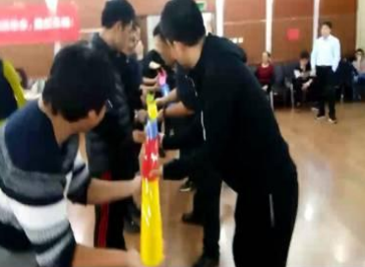

项目二：不倒森林
器材：每班15个PVC管 （学校自备设备）
1、方法：听到发令后开始，队员15人，进行逆时针换位（人移动，杆不动）；在规定的时间内哪个班级杆不倒，以交替换位成功次数越多，排名越靠前原则赢得积分。
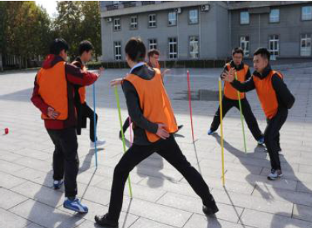

项目三：蜈蚣竞走
器械：每班15个球
规则：16人分两组（八人一组）折返进行。两名选手之间用身体抵住一个气球，双手举过头顶，抱置一个气球向前行走。气球不能脱落，成功到达目的地获胜。以最快完成时间为准进行排名积分。
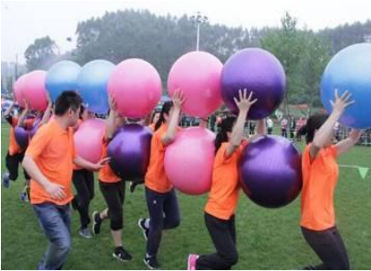

项目四：鼓动人心
器械：每班1个鼓 1个球
规则：每班17人小组进行活动。其中一人捡球剩余16人拉绳用鼓颠球，分两轮进行游戏，第一轮在规定时间内，以有效颠球数为准排名。第二轮不能失误每班只有一次机会，以颠球数为准排名，最终以两轮颠球个数之和作为决定名次考核标准。
